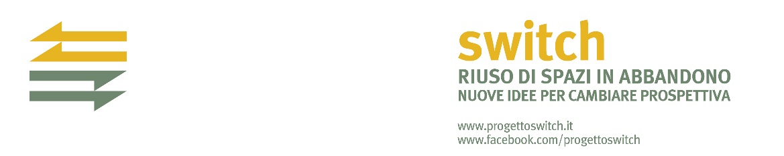 | COMUNICATO STAMPA  Imperia, 11 aprile 2018

SWITCH | SI PUÒ FARE!
DALLA SPERIMENTAZIONE ALL’APPLICAZIONE. UNA METODOLOGIA REPLICABILE.
Sabato 14 aprile 2018 | ore 9:00 - 13:00
Auditorium Camera di Commercio Riviere di Liguria, via T. Schiva n. 29, IMPERIA
Ecco l’elenco completo dei partecipanti:

LA SPERIMENTAZIONE

Giuseppe Panebianco Switch

Focus tematico: LA COMUNITÀ

Modera: Milena Arnaldi Giornalista Il Secolo XIX

Intervengono: Corrado Bologna Filologo*

Carlo Capacci Sindaco di Imperia

Marco Benedetti Presidente Confesercenti Liguria

Mauro Turaglio M.T. Domotica & Illuminazione

Donatella Lasagna Coordinamento Terra!

Anna Zunino Docente di Psicologia delle Comunità

Gianluca Peluffo Architetto

Focus temantico: GLI STRUMENTI

Modera: Federico Della Puppa Economista territoriale Smart Land

Intervengono: Stefano Caselli Economista*

Fabio Natta Presidente Provincia di Imperia

Enrico Lupi Vicepresidente CCIAA Riviere di Liguria

Matteo Alberti Latte Alberti

Nicoletta Bracco Associazione Culturale Aquilone

Maria Teresa Anfossi Dirigente Cultura Comune Imperia

Simone Gandolfo Attore e regista

Settimio Benedusi Fotografo

Focus temantico: IL PROCESSO

Modera: Federico Della Puppa Economista territoriale Smart Land

Intervengono: Elena Farnè Architetto, esperta processi partecipativi*

Marco Scajola Assessore Regionale Urbanistica

Maurizio Gallucci Direttore Agenzia Dogane Imperia

Paolo Della Pietra Direttore Confindustria Imperia

Rosa Puglia Segretario Generale Comune Imperia

Giuseppe Enrico Dirigente Demanio Comune Imperia

Paola Capriotti AUDIS Ass. Aree Urbane Dismesse

CONCLUSIONI

Roberto Masiero Docente Storia dell’Architettura – IUAV

*Contributi video

